Гарантированная государством юридическая помощь

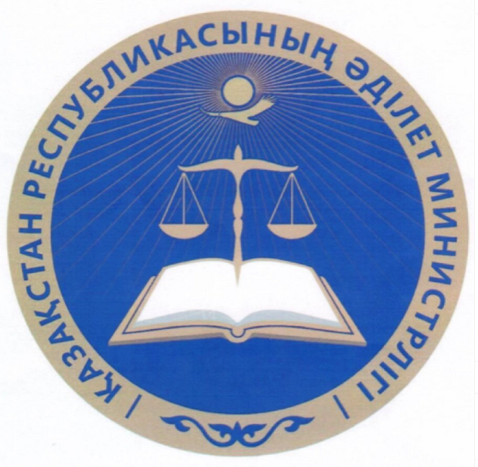
Департамент юстиции
Костанайской области



Костанайская областная
коллегия адвокатов


Палата юридических консультантов Костанайской области «Заңгер»

Кто имеет право на получение гарантированной государством юридической помощи
В соответствии с пунктом 3 статьи 13 Конституции Республики Казахстан каждый имеет право на получение квалифицированной юридической помощи. В случаях, предусмотренных законом, юридическая помощь оказывается бесплатно. На сегодняшний день росттенденции обращения граждан за оказанием юридической помощи требует легкого и своевременного доступа к инструментам ее получения.
Е-юридическая помощь (портал Е-Заң көмегі)
Единая информационная система юридической помощи «Е-Заң көмегі» (Е-юридическая помощь) для юридических консультантов, входящих в Республиканскую коллегию юридических консультантов РК (РКЮК) находится в настоящее время в свободном доступе на портале www.eup.kz.
В рамках проводимой в стране политики цифровизации и реализации статьи 24 Закона «Об адвокатской деятельности и юридической помощи» по созданию единой информационной системы юридической помощи, предусматривающей автоматизацию адвокатской деятельности и деятельности юридических консультантов, АО «Национальные информационные технологии» разработана информационная система «Е-заң көмегі» (далее – ИС «Е-заң көмегі»).
ИС «Е-Заң көмегі» является единой информационной системой юридической помощи, которая представляет собой платформу для предоставления и получения юридических услуг.
При этом получение услуг возможно в онлайн либо в офлайн формате.
Посредством ИС «Е-Заң көмегі» возможно найти (выбрать) адвоката и/или юридического консультанта, при этом имеется критерий поиска специалиста (по специализации, стаж работы) и проверка его данных (наличие лицензии, членство в палате юридических консультантов либо в коллегии адвокатов).
Таким образом, информационная система нацелена на обеспечение и упрощение доступа гражданам к квалифицированной юридической помощи.
В соответствии со статьей 24 Закона «Об адвокатской деятельности и юридической помощи»(далее - Закон)единой информационной системой юридической помощи является информационная система, предназначенная для автоматизации адвокатской деятельности и деятельности юридических консультантов.
ИС содержит большой спектр функционала как для лиц, оказывающих юридическую помощь, так и для граждан ее получающих.
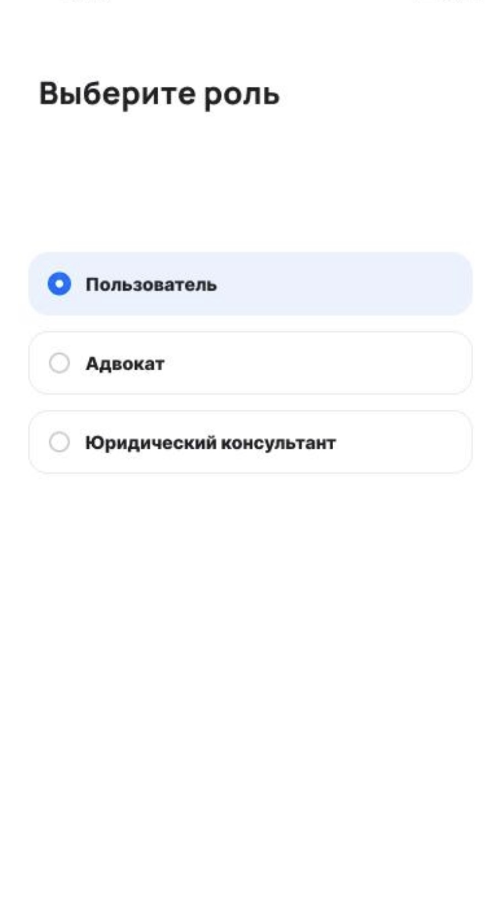
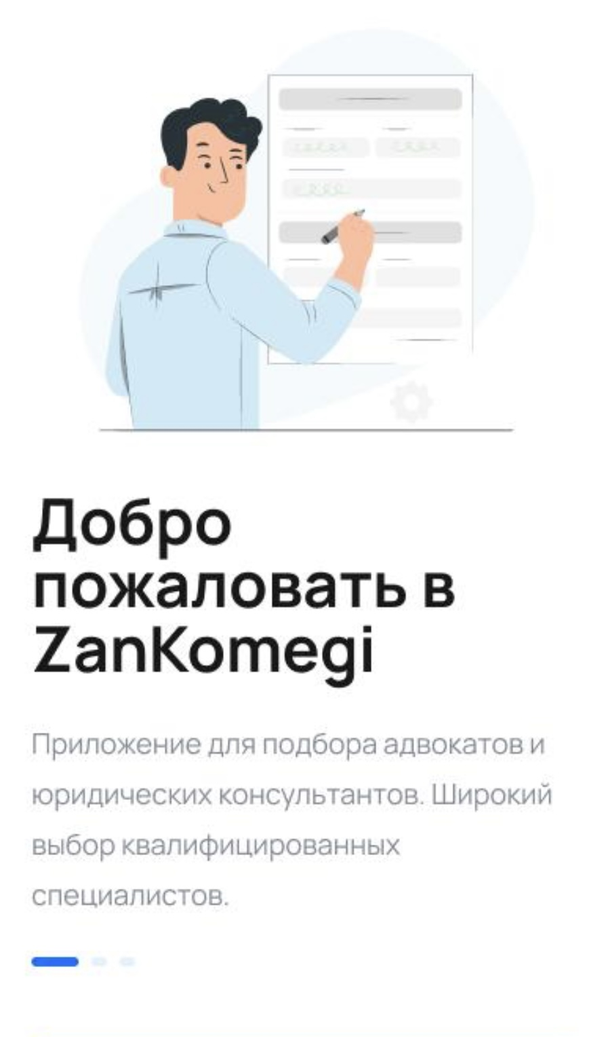
К примеру, ИС позволяет любому пользователю, в том числе и через приложение, доступное на платформах iOSи Android, задавать правовые вопросы юридическому сообществу для разрешения жизненных ситуаций.
Правовую помощь можно получить :
- Приложение можно скачать через Google Play и App Store.
- Через сканирование Qr – кода.
- Через интернет - портал cabinet.eup.adilet.gov.kz
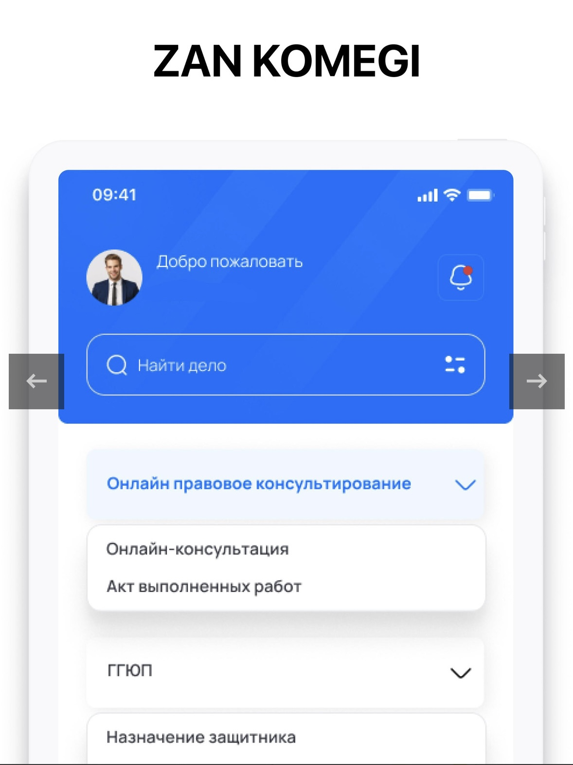
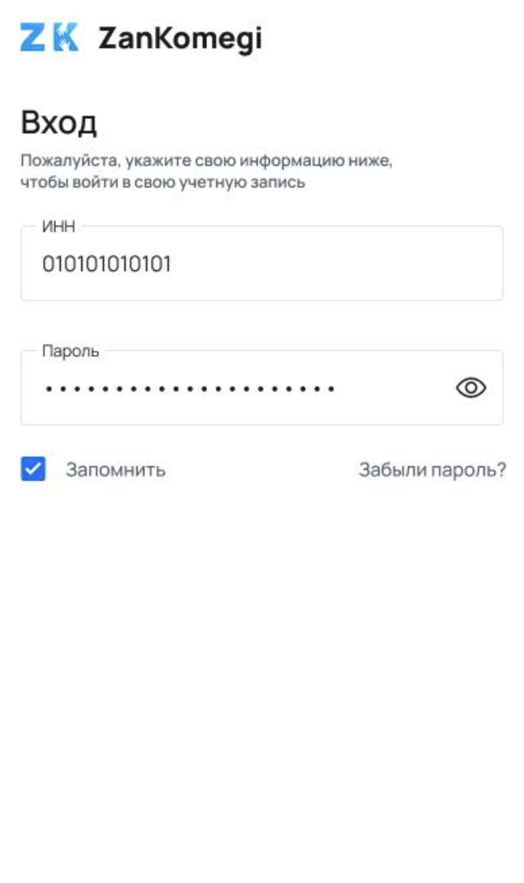
Вместе с тем, для лиц, указанных в пункте 2 статьи 26 Закона предусмотрен функционал получения правовой консультации онлайн, в том числе и через мобильное приложение (при этом по некоторым пунктам ИС автоматически определяет принадлежность гражданина к соответствующей категории Социально-уязвимых слоев населения).
Преимущества и предоставляемые сервисы портала «Е–Заң көмегі» (www.eup.kz):
Целью проекта «Заң көмегі» является обеспечение населения квалифицированной юридической помощью в онлайн режиме, автоматизация адвокатской деятельности и деятельности юридических консультантов.

Преимущества «Заң көмегі»:
• возможность оказания гражданам действенную правовую помощь уже на стадии консультирования посредством ввода данных о физических и юридических лиц через «Заң көмегі»;
• информационные взаимодействия по запросам сведений в государственные и негосударственные организации, необходимые для осуществления адвокатской деятельности и деятельности юридических консультантов;
• справочно-правовая система, которая содержит комплекс правовой информации, позволяющее быстро найти оптимальное решение любой проблемы, связанной с законодательством, а также возможность анализа большого объема информации.

